DOSSIER LE JOUR DE L’ORGUE
2017
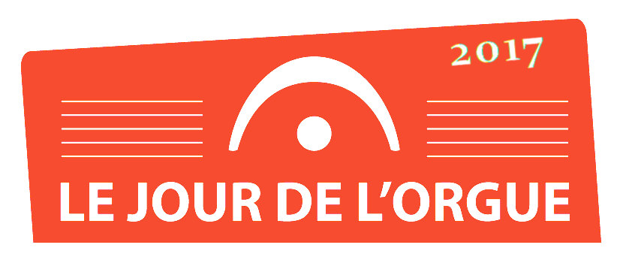

L’Orgue, cet instrument de musique « à part », a toujours intrigué. Ce n’est pas un instrument ordinaire. Installé en France depuis plus de 1200 ans, il demeure impressionnant et occupe une place à part dans le monde de la musique. À la fois imposant, souvent situé au loin sur une tribune d’église ou de temple où le musicien est caché, il peut paraître mystérieux, déroutant ou fascinant.
C’est cet instrument que l'association ORGUE EN FRANCE veut « démystifier » en le présentant au public le plus large possible lors de sa 6e journée nationale, LE JOUR DE L’ORGUE, le 14 mai prochain (journée étendue au week-end).

La France de l’orgue

Plus de 12.000 instruments, dont un millier protégés au titre des Monuments Historiques, couvrant 5 siècles de factures d’orgues et de musique ;
Des centaines d’associations « d’amis de l’orgue » ;
200 classes d’orgues ;
80 entreprises de factures d’orgues.

L’instrument

Pour faire simple, faisons le cheminement suivant : imaginez un instrument à vent, la flûte de pan, muni de tuyaux dans lesquels on souffle successivement puis simultanément. On évolue ensuite vers un instrument à vent produit et régulé par un soufflet (plutôt que par les poumons), et dont les notes des tuyaux sont actionnées à partir des touches d’un clavier, ce qui implique toute une mécanique, une « tringlerie » menant des touches actionnées jusqu’à des soupapes permettant ou interdisant l’accès du vent aux tuyaux. Puis on veut pouvoir jouer plusieurs timbres simultanément, donc plusieurs séries de tuyaux correspondants ; enfin on veut jouer ces divers timbres en même temps mais séparément, d’où plusieurs claviers.

Le tout avec une puissance permettant de remplir des cirques romains à l’origine, puis de vastes temples et églises. D’où la multiplication des tuyaux du plus grave au plus aigu.

C’est ainsi que l’instrument est devenu d’une grande complexité, actionné depuis une console s’apparentant parfois à un poste de commandes où les claviers sont entourés d’une multitude de boutons ! Enfin, cette « machinerie » se doit d’être insérée dans un meuble-coffre, le buffet, qui lui sert de décor, de protection, de caisse de résonance, et qui constitue à lui seul une œuvre d’art souvent richement décorée. Si vous ajoutez le goût et le style ambiant selon le pays et l’époque ainsi que l’adéquation de l’instrument au lieu où il se trouve, vous ne trouverez pas, contrairement à d’autres instruments, deux orgues identiques. Chaque orgue est une œuvre d’art unique.

Un peu d’histoire

Les origines

La préhistoire mythologique de l’orgue commence avec la figure grecque du satyre Marsyas, un joueur d’aulos (flûte), le « patron » des futurs organistes, qu’on sait avoir été en lutte avec Apollon, le « patron » des joueurs de lyre, et donc des clavecinistes modernes et des harpistes.

Cependant, on s’accorde à dire que le premier orgue a été inventé par un Grec d’Alexandrie, Ctésibios, au IIIe siècle av. J.-C. Cet ancêtre fonctionnait avec de l'eau (celle-ci servant à égaliser la pression de l'air) et reçut le nom d’hydraulos, ou hydraule, c’est-à-dire « l'aulos qui fonctionne avec de l’eau ».Pétrone, dans son Satyricon nous apprend qu'au cirque, l'hydraule accompagnait les courses de chars
De petits orgues comparables à nos orgues dits de Barbarie furent en usage chez les Romains, notamment dans les théâtres. ]
À Byzance, l’orgue devient l’instrument de la pompe impériale après le transfert du siège de l’Empire romain.
Un orgue a été offert par une ambassade de Constantin V, empereur de Byzance, à Pépin le Bref en 757. Cette réintroduction de l’instrument en Occident, n’a d’abord servi qu’à rehausser la pompe profane des palais.

Les premiers orgues

En 827, on relate qu’un prêtre facteur d’orgue vénitien, abbé de l’abbaye de St Savin (près de Poitiers) introduisit le premier orgue dans un sanctuaire religieux français. On en signalera ensuite à Reims, Fécamp, Cluny et Chartres dès le IXe et Xe siècles, d’abord dans les cloîtres, dans les châteaux ou à la cour pour l’accompagnement de la musique profane. Au XIIIe siècle, les grandes églises européennes rivalisent entre elles : elles agrandissent leurs instruments et en construisent de nouveaux.

Du XIIIe siècle, au XVe siècle vont apparaître les progrès techniques qui susciteront le développement du répertoire. Ainsi sera inventé l’abrégé qui permettra de regrouper les touches en un clavier (les notes étaient alors jouées par des tirettes directement positionnées sous le rang de tuyaux correspondant, ce qui imposait deux organistes pour certains instruments de gamme étendue).
Le pédalier fera également son apparition. Durant cette période, le buffet se développera, les claviers se multiplieront et la possibilité de registration des jeux, abandonnée au début du Moyen Âge, sera redécouverte.

La diffusion de l’orgue dans les églises ne devient importante qu’en liaison avec celle de la polyphonie à 4 parties. L’orgue monumental qui fait corps avec l’édifice, souvent logé en « nid d’hirondelle » (comme à Strasbourg) puis sur des tribunes, se développera entre le XIIIe et le XVe siècles.

L’évolution (XIVe-XVIIIe siècles)

La période de l’orgue baroque s’étend approximativement du début du XIVe au milieu du XVIIIe siècles. Au cours de cette période de quatre siècles et demi, les progrès techniques accompagnent et suscitent le développement du répertoire, aboutissant à une apogée au cours des XVIIe et XVIIIe siècles dans les principaux centres européens, créant des écoles de styles et factures typées : Italie, France, pays germaniques, Pays-Bas, Angleterre et Espagne.

La France catholique triomphante, succédant aux guerres de religions et au Concile de Trente, donnera à l’orgue un rôle éminent et décoratif, commentant en solo et en alternance avec le chant, les différents épisodes des offices religieux, ce qui nécessitera des timbres solistes, éclatants (richesse des anches comme les trompettes) ou intimistes (les hautbois, cornets, voix humaines). Cette époque dite « classique » culminera vers 1700, sous Louis XIV avec la musique de Couperin, Grigny et Marchand. La facture, elle, continuera de briller jusqu’à la révolution avec les Clicquot, Isnard, Silbermann, Moucherel.

Le romantisme et l’orgue symphonique

La Révolution de 1789 va stopper net la vie de l’orgue, et détruire bon nombre d’instruments. Après un redémarrage lent au début du XIXe siècle, une nouvelle période faste démarre avec le 2nd empire, puis la IIIe République, et le développement de l’orgue romantique puis symphonique faisant référence à un « orgue-orchestre ». La facture romantique renoue avec les progrès technologiques, sous l'impulsion notable du facteur d‘orgues Aristide Cavaillé-Coll : ces progrès concernent au premier chef les modes de transmission et la production du vent, mais aussi l'esthétique musicale.

C’est l’époque de Cavaillé-Coll, Merklin, Puget, Abbey, Debierre, Stoltz. Dans la foulée de Benoist, premier professeur d’orgue du Conservatoire de Paris, des compositeurs sont inspirés par ces instruments parfois gigantesques et les nouvelles sonorités créées par les facteurs d’orgues : César Franck, Camille Saint-Saëns, Charles-Marie Widor, puis au XXe siècle par Louis Vierne, Marcel Dupré, et tant d’autres.

Le XXe siècle

Le XXe siècle voit un intérêt grandissant et une redécouverte des instruments anciens. Ce mouvement initié en Allemagne dans les années 1920 va être poursuivi en France jusqu'à nos jours : il s'agit du mouvement de l'orgue néo-baroque.

Tout d’abord, dans les années 1930-1960 une tentative de mixer l’orgue classique et l’orgue symphonique, ce qu’on a appelé l’orgue néo-classique (Cathédrale de Soissons, orgue du Palais de Chaillot) appelé par certains « l’orgue à tout jouer » ! Cet instrument et ses couleurs ont été source d’inspiration des compositeurs tels que Jehan Alain, Maurice Duruflé, Olivier Messiaen, Charles Tournemire.

Puis, suite aux travaux des musicologues et dans la vague générale du retour au baroque, une prise de conscience du patrimoine d’orgues anciens à l’abandon, et la nécessité de sa préservation entraînent une dynamique autour de restaurations « à l’identique », mais également de créations d’instruments inspirés, parfois copiés, de modèles baroques (classiques français, allemands, flamands, italiens ou espagnols), afin d’enrichir la palette sonore en France.

Ainsi sur quarante ans (1960-2000), initié par quelques pionniers comme Marie-Claire Alain, Michel Chapuis, Francis Chapelet, Xavier Darasse, André Isoir, René Saorgin, on peut dire qu’un troisième « âge d’or » de l’orgue a permis, avec l’aide de l’État et des collectivités locales, d’inventorier, de classer, de rénover et de créer un patrimoine organistique conséquent.

En parallèle, évitant de figer son évolution, certains ont imaginé un orgue moderne, du futur, tant pour la facture que pour la littérature. Ainsi, Pierre Cochereau, Jean Guillou, Jean-Louis Florentz, entre autres, se sont mobilisés et ont entrepris quelques réalisations notables.

De nos jours, de nouvelles créations, poussées par le retour des orgues dans les salles de concert (notamment en Asie et aux USA), s'inscrivent dans le développement de l'orgue néo-baroque ou néo-symphonique, en y apportant des technologies nouvelles grâce à l'informatique et le numérique. En France une nouvelle synthèse semble poindre, fruit de l’expérience des facteurs d’orgues restaurateurs qui aujourd’hui se tournent de plus en plus vers la création.

Rayonnement de l’orgue français dans le monde

L’Orgue français a toujours été d’une grande richesse et d’une forte vitalité, très attractif aux yeux et aux oreilles des étrangers. La facture d’orgue est appréciée ; la littérature d’orgue française est jouée partout dans le monde ; l’art de l’improvisation impressionne, de même que le talent de nos interprètes. Tout a concouru à la notoriété internationale de l’ école française d’orgue, comme en témoigne le nombre considérable d’organistes d’Asie, des Amériques et d’Europe complétant ou perfectionnant leur formation en France et visitant nos instruments.
Nos artistes français parcourent le monde et les facteurs d’orgues français commencent à émerger sur le marché international où la concurrence est rude.

Richesse du patrimoine français

Ce patrimoine musical et esthétique est extrêmement varié et précieux. Pour le préserver, il nécessite des rénovations, restaurations ou reconstructions, de l’entretien régulier et, plus rarement de nos jours, il est l’objet de créations, ex-nihilo, originales. Comme ces travaux nécessitent de nombreuses heures de main d’œuvre ainsi que des matériaux de qualité pour pouvoir durer des décennies voire des siècles, le coût en est assez important.

Pour réaliser ces œuvres, parfois des « chefs d’œuvre », que l’on vient voir du bout du monde, la facture d’orgue a toujours maintenu une tradition d’artisanat d’art, géniale et fragile à la fois. La nécessité de conjuguer les arts du bois, des métaux, du vent, de la mécanique, de l’acoustique (et plus récemment de l’électronique et de l’informatique), alliés à la créativité, à l’originalité, et au talent personnel de ces artistes, le tout dans une certaine proximité des lieux concernés, ont amené les ateliers de factures à demeurer de petites entreprises très spécialisées, régionales, pratiquant encore aujourd’hui une transmission du savoir sous la forme du compagnonnage.

Situation de l’Orgue en France en 2017

Il faut, au préalable, préciser les spécificités françaises.

Le patrimoine instrumental, évalué à plus de 12 000 orgues dans notre pays, est situé à 95 % dans les lieux de culte (catholique et protestant pour l’essentiel, ainsi que certaines synagogues), le reste étant réparti entre des établissements d’enseignement (conservatoires et écoles de musique) et des lieux privés (congrégations, orgues d’étude ou salons privés).

Suite au Concordat et à la loi de séparation de l’Église et de l’État (1905), les bâtiments religieux antérieurs à cette date sont devenus propriétés des communes (de l’État, pour les cathédrales) qui en assurent la conservation et l’entretien. Les orgues monumentaux étant assimilés à des meubles « immeubles par destination », c'est-à-dire attenant aux murs, suivent le même régime. Les affectataires, c'est-à-dire le clergé, ont la responsabilité de l’usage de l’église et de l’orgue, tant sur le plan cultuel que culturel. Les édifices religieux postérieurs à 1905, une petite minorité, sont en général des propriétés privées (associations diocésaines ou de congrégation, particuliers…). La situation juridique de l’Alsace-Moselle est particulière, ce qui en fait une terre privilégiée pour les orgues et les organistes. D’ailleurs, le vivier de facteurs d’orgues alsaciens est bien vivant et l’unique école française d’apprentissage en facture d’orgue réside à Eschau (Bas-Rhin).

Si en France l’orgue est demeuré avant tout un instrument soliste et « fonctionnel » pour le culte, notre pays ne compte pas suffisamment d’orgues dans les salles de concert.

Parallèlement l’appétit pour l’instrument est en pleine croissance.
On compte des milliers d’élèves dans les classes d’orgue des écoles de musique, qui se sont multipliées ces dernières années. Des centaines d’associations « amis de l’orgue » se mobilisent partout, qui pour rénover ou construire un instrument, qui pour animer la vie culturelle autour de celui-ci.
Ceci est vrai des grandes tribunes prestigieuses, mais bien plus encore des petites communes semi-urbaines ou rurales, pour lesquelles l’orgue de l’église communale est souvent le seul instrument de musique de la collectivité qui contribue à la vie musicale et touristique du secteur. On peut ainsi estimer que, chaque année, les associations et les festivals accueillent des centaines de milliers d’auditeurs dans les concerts d’orgue. En 2016, deux grands instruments de salles de concert ont vu le jour, à Paris : le Rieger de la salle Pierre Boulez de la Philharmonie, le Grenzing de l’auditorium de Radio-France.

L’association « ORGUE EN FRANCE »

On arrive au paradoxe suivant : un patrimoine instrumental et musical exceptionnel, mal connu du grand public malgré de nombreux fans, admiré dans le monde entier, des organistes amateurs et professionnels nombreux et à la compétence accrue durant les dernières décennies, un enseignement recherché sur tout le territoire avec une vague montante de jeunes pratiquant l’instrument dans un état d’esprit sensiblement différent des générations antérieures, mais néanmoins une forme de désintérêt des propriétaires et des affectataires des lieux qui les abritent.

Les conséquences en sont, entre autres, la fragilité accrue de la centaine de facteurs d’orgues qui dépendent essentiellement des marchés publics, le risque d’un affaiblissement irréversible et la perte du savoir-faire d’un métier d’art ancestral.

C’est donc le défi que doit relever « ORGUE EN FRANCE », association nationale récemment créée (juillet 2011) pour défendre et promouvoir la cause de l’orgue dans le pays de France. Comme on le constate, le challenge est grand : défendre le passé en consolidant le patrimoine, répondre aux questionnements nombreux actuels et préparer l’avenir de l’instrument. Si de nombreuses initiatives locales et régionales existent et sont très dynamiques, si des groupements se sont créés (facteurs d’orgue au sein du GPFO, association « amis de l’orgue » au sein de la FFAO, organistes professionnels au sein du syndicat SNPMAC), par contre l’ensemble des acteurs n’étaient pas unis au sein d’une entité nationale représentative, contrairement à d’autres pays.

C’est chose faite et l’enthousiasme se mesure à l’adhésion au projet : en deux ans, plus de 1000 membres individuels et 200 associatifs/entreprises ont rejoint « Orgue en France ». La tâche est immense puisque elle touchera à la mise en valeur du patrimoine instrumental, à la littérature musicale, aux aspects cultuels, aux créations, à l’enseignement, aux ressources documentaires, aux relations avec des structures similaires à l’étranger, au soutien et conseil aux initiatives locales et régionales ainsi qu’ aux facteurs d’orgue, à la recherche de nouveaux publics et de nouvelles perspectives (orgues de salle, orgue profane), etc…

Le JOUR de l’ORGUE 2017

La première action visible d’Orgue en France est de sensibiliser le grand public, les élus, les médias à ce monde de l’orgue, vécu parfois comme mystérieux, réservé, religieux.
Il est vrai que l’accès malaisé à l’orgue et à l’organiste, souvent perché sur sa tribune et invisible, provoque cette méconnaissance. Il faut démystifier cet instrument et le faire découvrir dans toutes ses dimensions. Ouvrons les tribunes, faisons parler les organistes, visitons les ateliers de facture d’orgue, écoutons ces élèves enthousiastes et ces responsables d’associations motivés.

Les premières éditions du Jour de l’Orgue, en 2012, 2013 et 2014, 2015, 2016 ont remporté un réel succès, avec plusieurs centaines de manifestations organisées par de nombreuses associations implantées sur tout le territoire, des organistes et des facteurs d’orgues. Cette opération a, à chaque fois, réuni des dizaines de milliers d’auditeurs.

Le Jour de l’Orgue est soutenu et parrainé par le Ministère de la Culture et de la Communication.

Renseignements sur le Jour de l’Orgue :
-sur le site www.orgue-en-france.org
-dans votre presse régionale
-auprès des associations « amis de l’orgue » de votre région
-auprès des mairies et des paroisses abritant des orgues.
contact@orgue-en-france.org

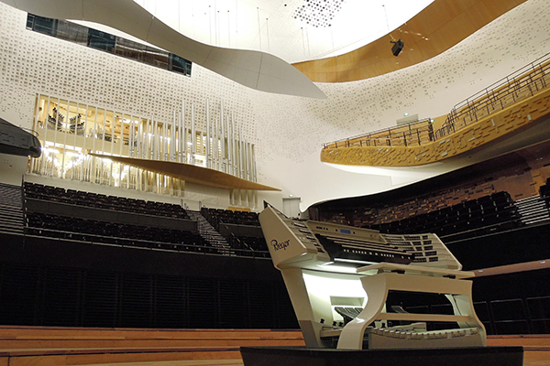
Paris, Philharmonie (salle P.Boulez): orgue Rieger (2016)

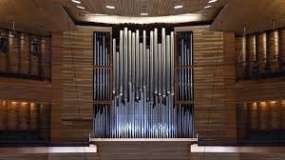
Paris, Radio France (auditorium): orgue Grenzing (2016)

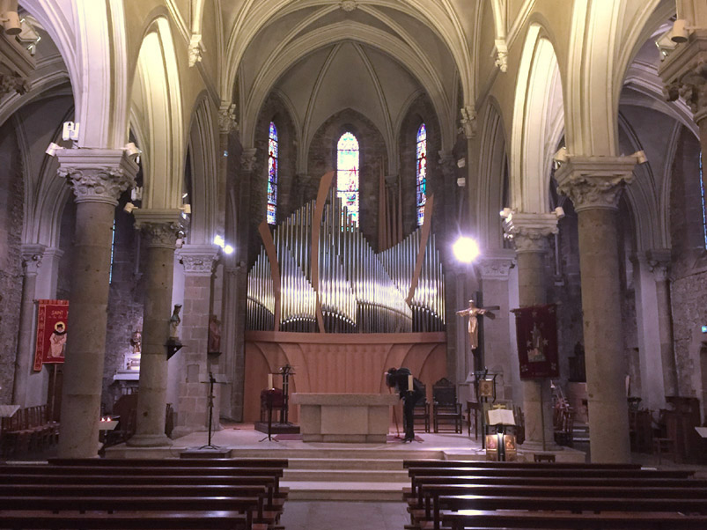
Le Pouliguen (2017) B.Cattiaux
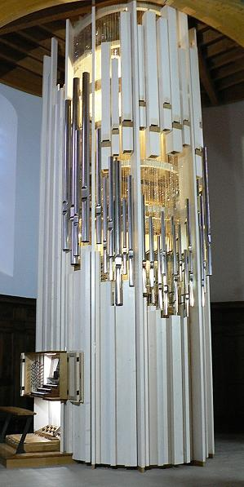
Bourg d’Oisan (2016)- Giroud-Bacot

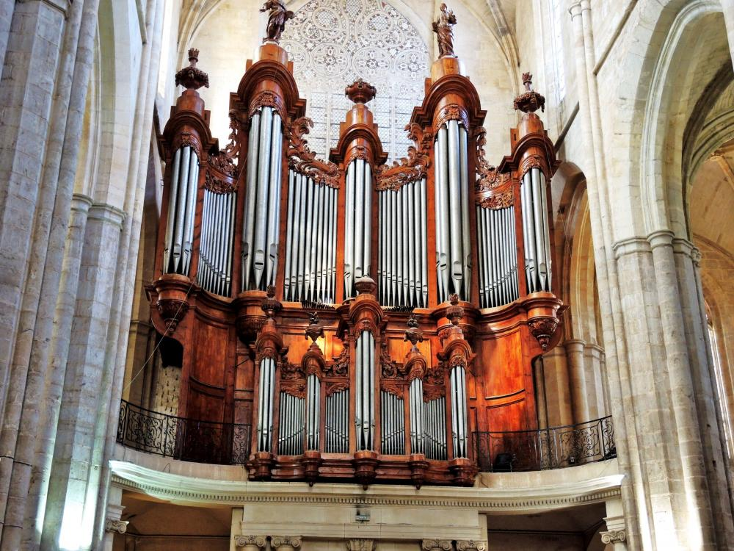
Saint Maximin la Sainte Baume (relevage 2017)- Isnard

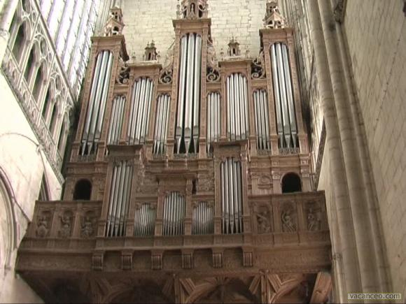
Cathédrale du Mans (rénovation 2017) Giroud & Plet

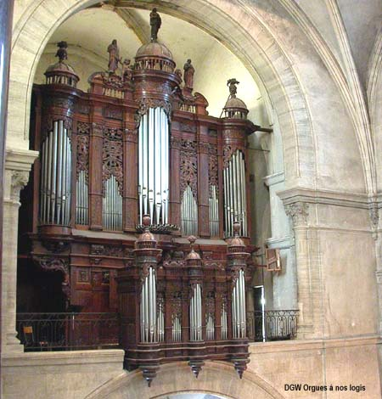
Cathédrale de Nîmes (relevage 2017) Muhleisen
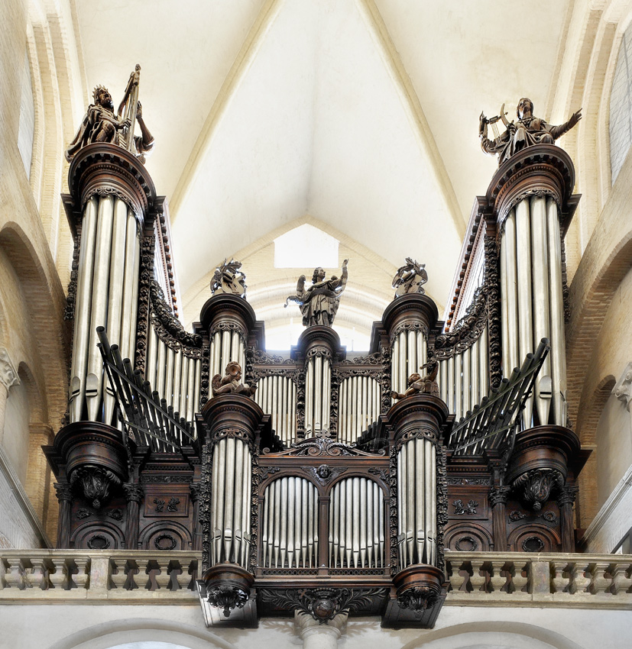

Toulouse, Basilique Saint-Sernin (A.Cavaillé-Coll, 1889)

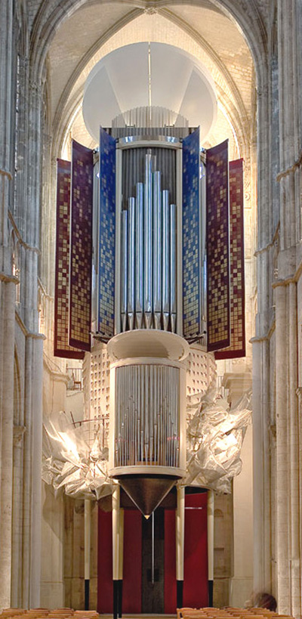

Evreux, Cathédrale Notre-Dame (P. Quoirin, 2006)

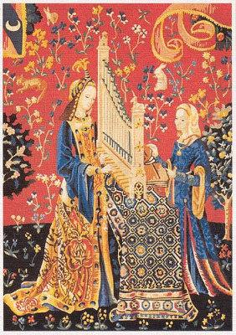
Portatif tapisserie Dame à la Licorne (musée de Cluny, Paris)

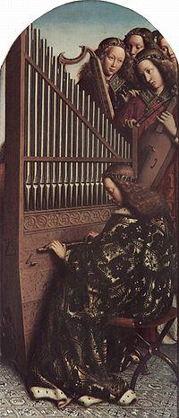

Positif anges musiciens, « Agneau Mystique », Van Eyck (cathédrale de Gand)

